# Inclusão de eventos

1º – Entre no administrador do site. Caso haja dúvidas neste processo, utilize o tutorial **Entrar no administrador do site**.

2º – Clique no item de menu **Eventos(1).**

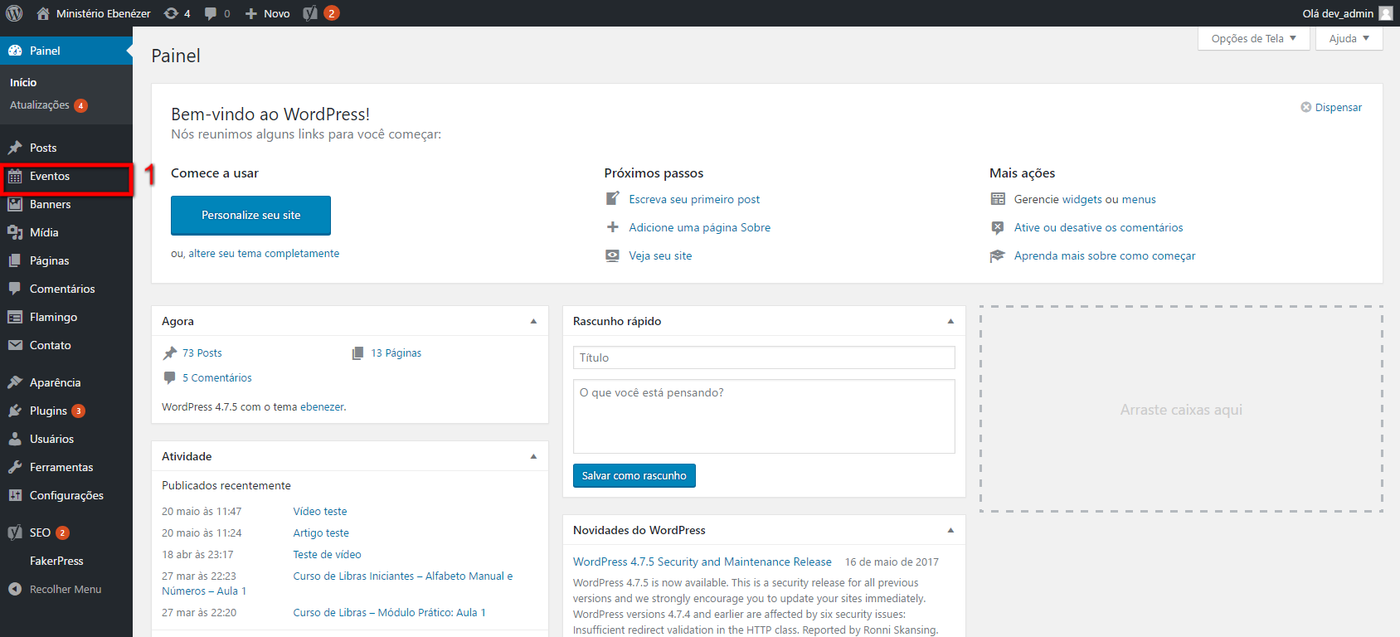

3º - Clique em **Adicionar novo.** Esta opção pode ser acessada através do menu lateral **(1)** e também através da listagem na parte superior **(2).**

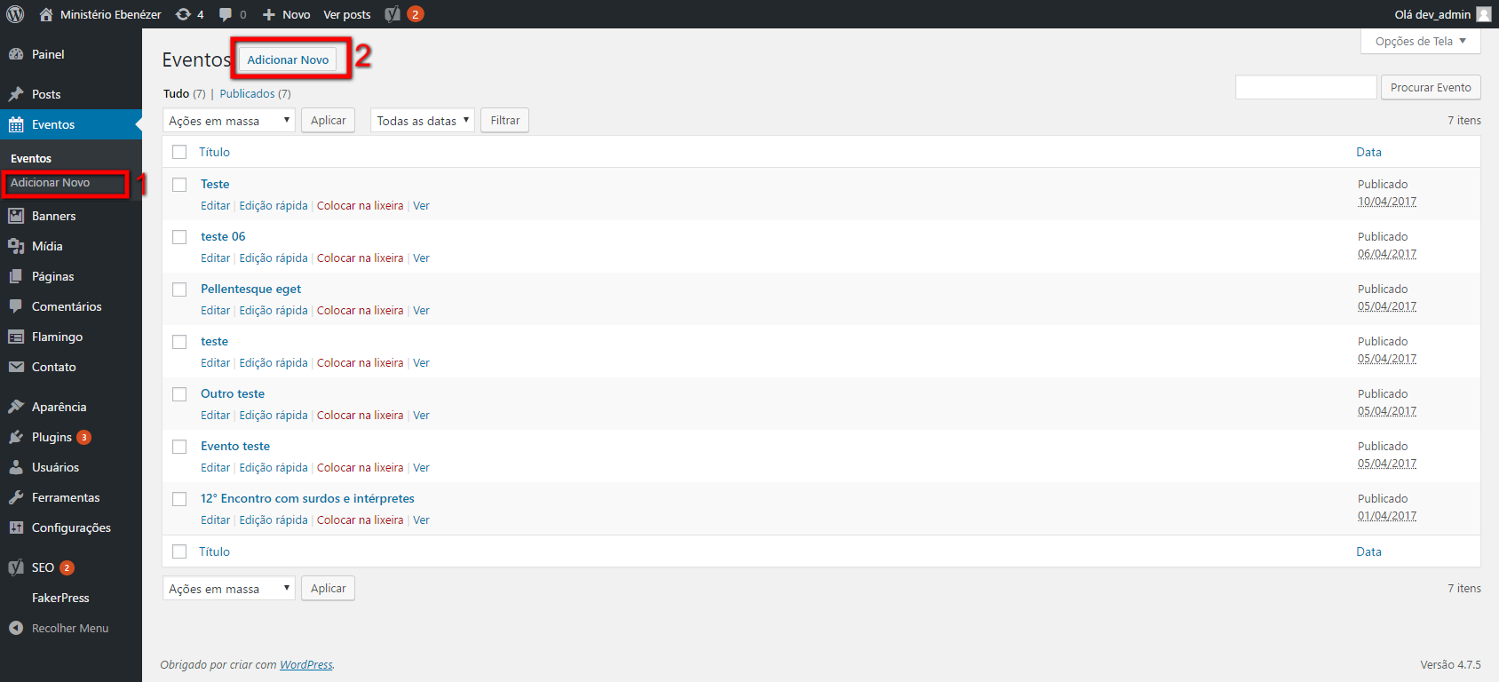

4º - Adicione **título(1)** epreencha o **dados do evento(2)**. Os dados obrigatórios além do título são: data e descrição. A **imagem(3)** devepossuiro tamanho 400x210 para que seja utilizada na listagem de eventos. É possível adicioná-la clicando em definir imagem destacada na seção **Imagem destacada(3)**. Caso haja dúvidas quanto ao carregamento de imagens, veja o tutorial **Upload de arquivos de mídia**. Após, basta **publicar(4)**.

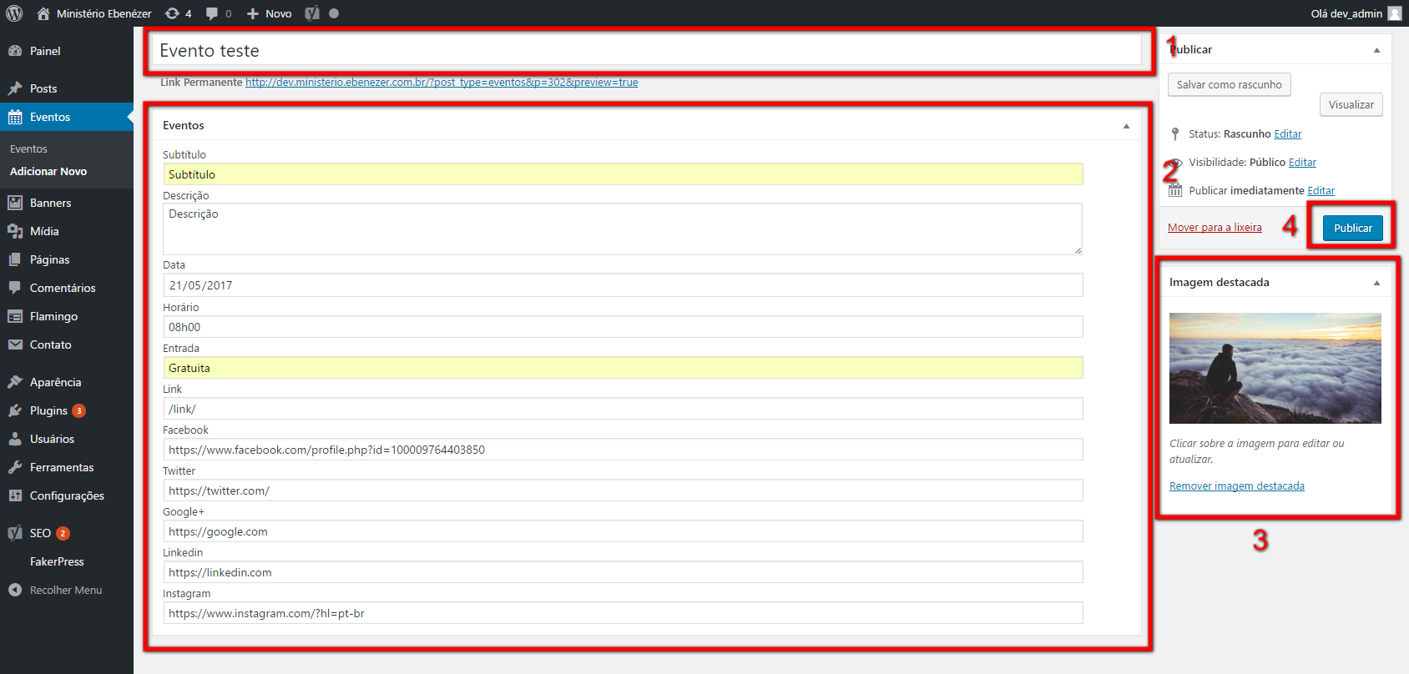

5º - Página de listagem de eventos.

